Sklep internetowy

1 .Cel projektu:
Celem projektu jest stworzenie nowoczesnego i funkcjonalnego sklepu internetowego specjalizującego się w sprzedaży mebli do różnych pomieszczeń. Platforma ma umożliwiać klientom łatwe przeglądanie oferty, porównywanie produktów, dokonywanie zakupów online oraz korzystanie z dodatkowych usług, takich jak doradztwo czy personalizacja zamówień. Projekt ma na celu zwiększenie dostępności mebli wysokiej jakości dla szerokiego grona odbiorców, usprawnienie procesu zakupowego oraz stworzyć dochodowy biznes e-commerce.
2 . Cele projektu według metody SMART:
- Sprecyzowane – Stworzenie sklepu internetowego oferującego szeroki wybór mebli do salonu, sypialni, kuchni i biura, z intuicyjną nawigacją .
- Mierzalne – Osiągnięcie co najmniej 10 000 unikalnych odwiedzin miesięcznie w ciągu pierwszego roku działalności.
- Osiągalne – Możliwe do realizacji poprzez skuteczny marketing internetowy i atrakcyjną ofertę.
- Realistyczne – Uruchomienie sklepu z początkowym asortymentem minimum 100 produktów, sukcesywnie rozszerzanym w zależności od popytu.
- Terminowe – Pełne wdrożenie systemu sprzedaży i marketingu online w ciągu 12 miesięcy od rozpoczęcia projektu.
3. Grupa docelowa:
Projekt skierowany jest do osób poszukujących nowoczesnych, funkcjonalnych i estetycznych mebli do swoich domów oraz biur. Główna grupa odbiorców to:
- Klienci indywidualni w wieku 20-55 lat, zainteresowani urządzaniem wnętrz,
- Właściciele firm i biur poszukujący profesjonalnego wyposażenia,
- Projektanci wnętrz oraz architekci,
- Osoby ceniące wygodę zakupów online oraz możliwość personalizacji zamówień.

4.Hierarchia i linki
W górnej części po lewej stronie znajduje się logo firmy obok znajduje się pasek wyszukiwania produktów wraz z kategoriami pod nim .Kategorie są interaktywne co powoduje po najechanie na nie rozwinięcie się do pod kategorii jak na przykład pomieszczenia rozwija się na kuchnia łazienka itp. W prawym górnym rogu znajduje się koszyk do którego można przejść w celu sfinalizowania zakupów , obok znajduje się miejsce na swoje konto do którego możemy zajrzeć aby się zalogować lub sprawdzić inne informacje jak na przykład poprzednie zamówienia . Poniżej tej sekcji znajdziemy kafelki ze zdjęciami oraz cenami z najbardziej trendujących produktów .Kafelki są interaktywne i przenoszą do strony z danym produktem oraz z lewej oraz prawej strony znajdują się strzałki do przesuwania . Jeszcze niżej znajdziemy kolejne kafelki działające w ten sam sposób z różnicą że są to produkty na nadchodzącą porę roku w tym przypadku Wiosnę .Pod segmentami z prezentacja produktów na zachętę klienta znajdują się zakładki odnoszące do danych działów z informacjami jak na przykład transport ,który zaprowadzi nas do informacji z możliwościami transportu cenami oraz zwrotami .Pod całą stroną znajdują się podstawowe informacje kontaktowe oraz social media .

5.Makieta funkcjonalna
- Etapy pracy
a) Analiza i przygotowanie
- Analiza wyglądu strony
- Wypisanie najważniejszych sekcji: pasek wyszukiwania, nowości, konfigurator, kolekcje, inspiracje.
b) Projektowanie w Figma
- Utworzenie ramki głównej dla widoku desktopowego: 1980 x 5000
- Rozplanowanie sekcji w następującej kolejności:
  - Pasek górny z logo, wyszukiwarką, ikonami i menu.
  - Karuzela z nowościami produktowymi.
  - Sekcje z nowościami i narzędziami do planowania.
  - Sekcja z meblami ogrodowymi (podział: tekst + zdjęcia).
  - Sekcja promocyjna „Nowa kolekcja 2025” .
  - Galeria inspiracji do pomieszczeń (kuchnia, sypialnia, łazienka, salon).
  - Stopka z informacjami, kontaktami i zapisem do newslettera.
c) Stylizacja
- Kolory: dominujące odcienie bieli, szarości i błękitu .
- Wybór czcionek.
- Zdjęcia: poglądowe zdjęcia produktów i wnętrz.

c) Gotowa makieta fukncjonalna
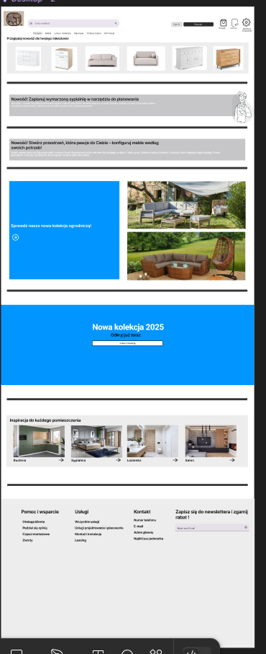
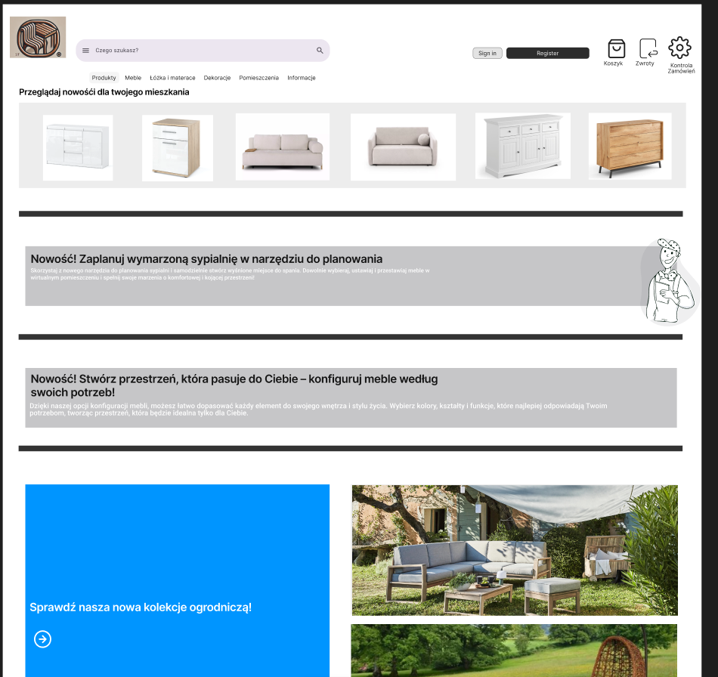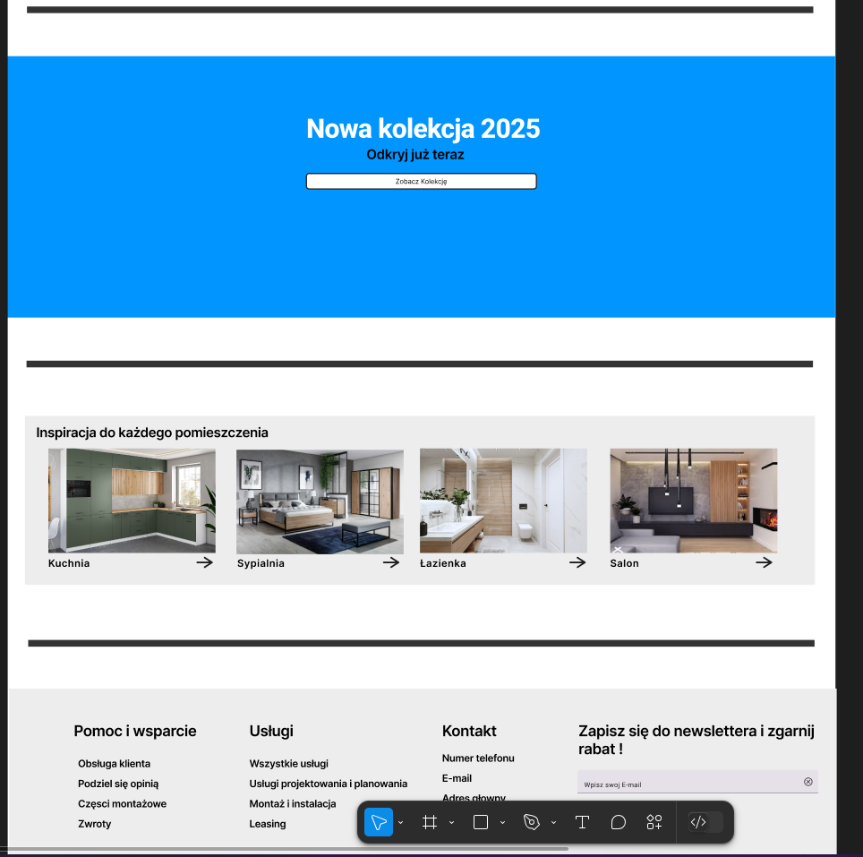
d) Gotowa makieta strony głównej
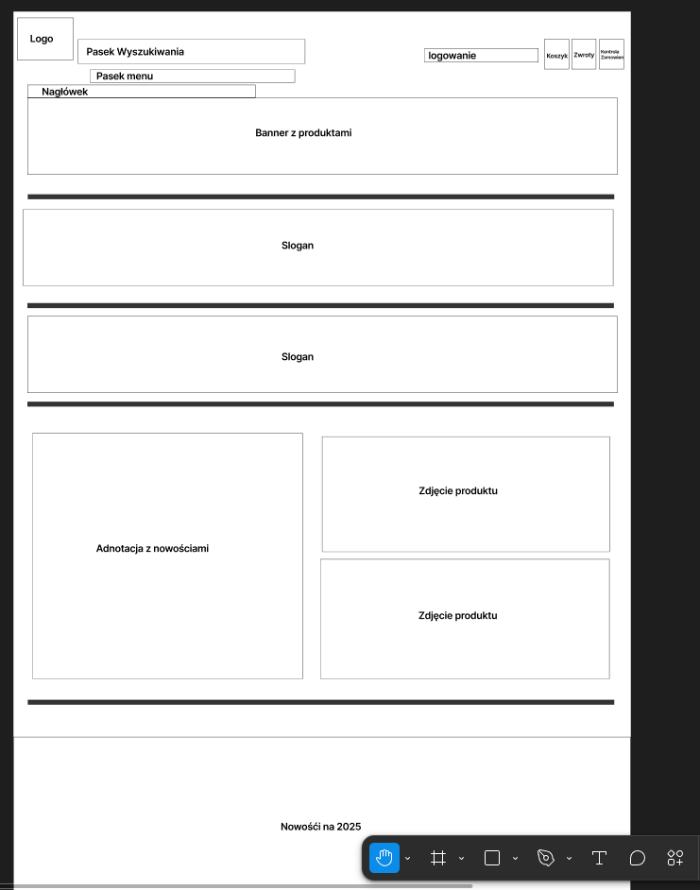

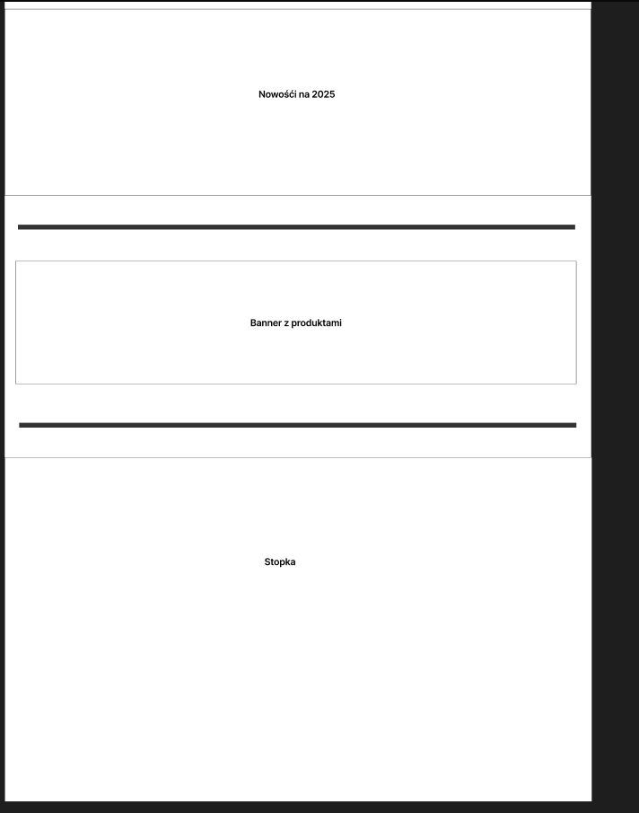

e) Gotowa makieta Listy produktów
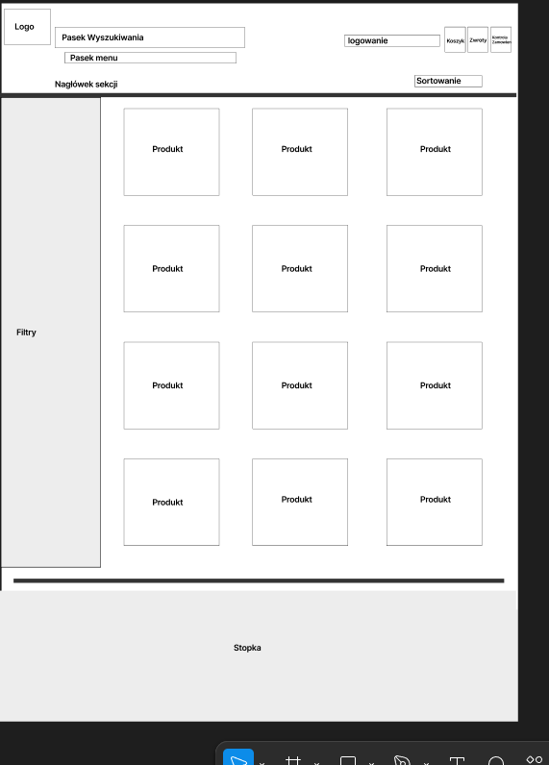

f) Gotowa makieta strony produktu
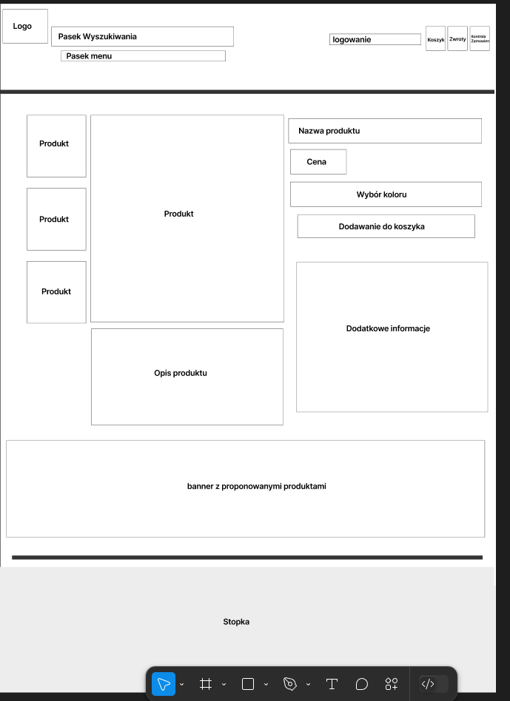

6.XAMPP I WORDPRESS

- Pobrałem i zainstalowałem XAMPP
- Uruchomiłem Apache i MySQL
- Utworzyłem bazę danych dla WordPressa
- Pobrałem WordPressa
- Skopiowałem pliki WordPressa do folderu XAMPP
- Uruchomiłem instalator WordPressa
- Skonfigurowałem połączenie z bazą danych
- Dokończyłem instalację WordPressa
- Zalogowałem się do panelu WordPressa
- Zainstalowałem wtyczke Elementor
- Wybrałem motyw
- Zaczałem tworzyć stronne z pomocą wtyczki Elementor

Wtyczki
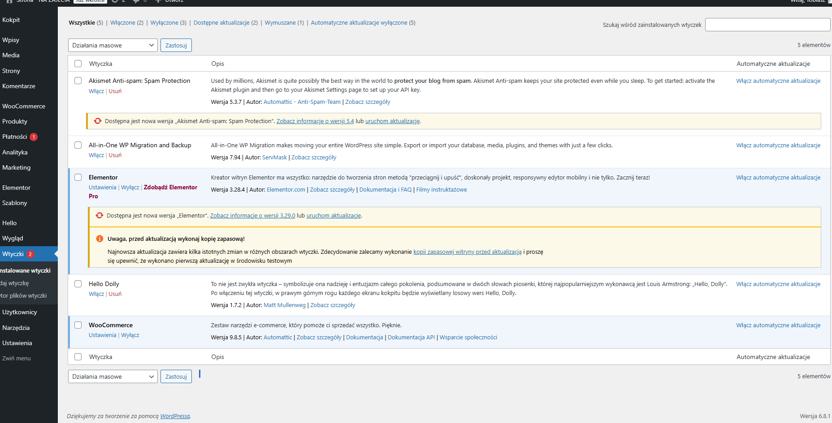

Motywy
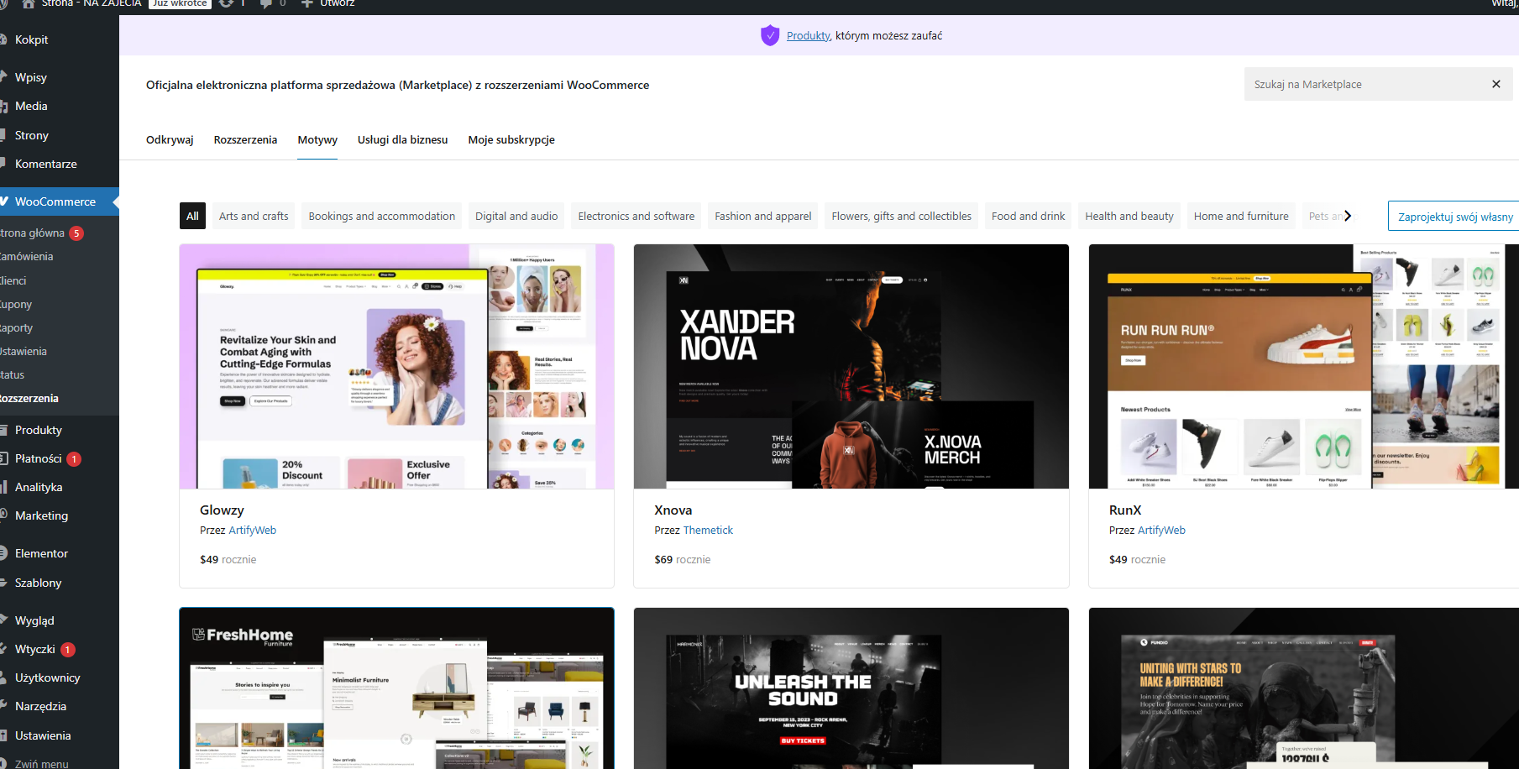
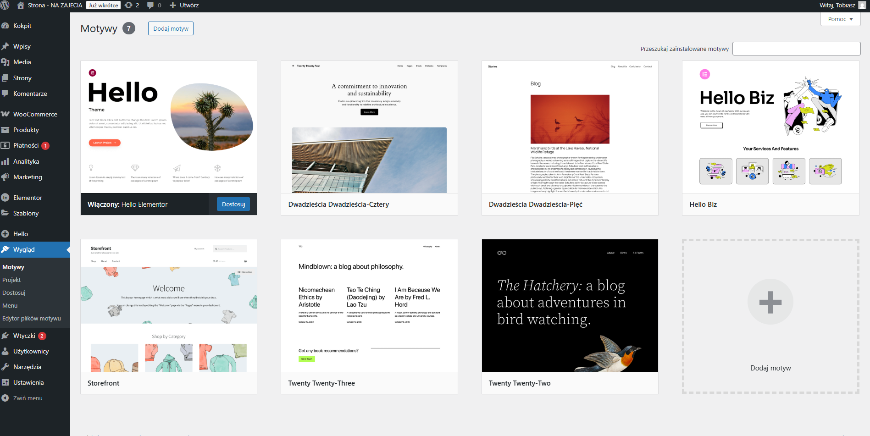

Strona główna
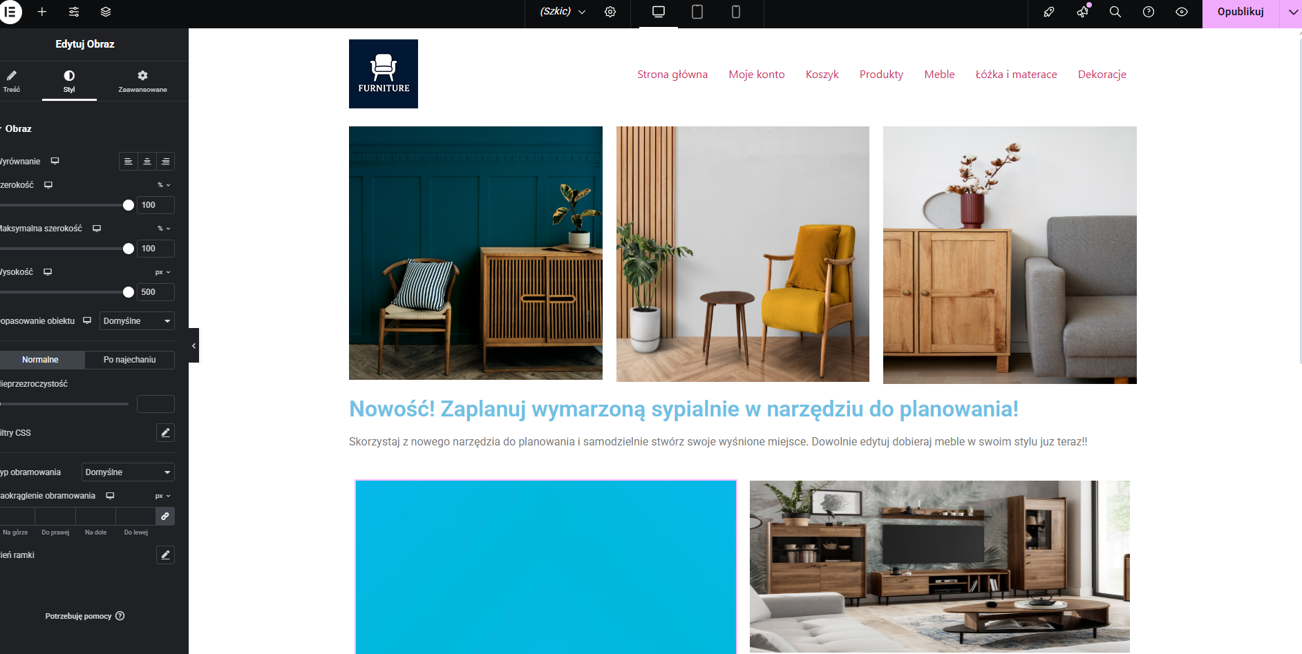
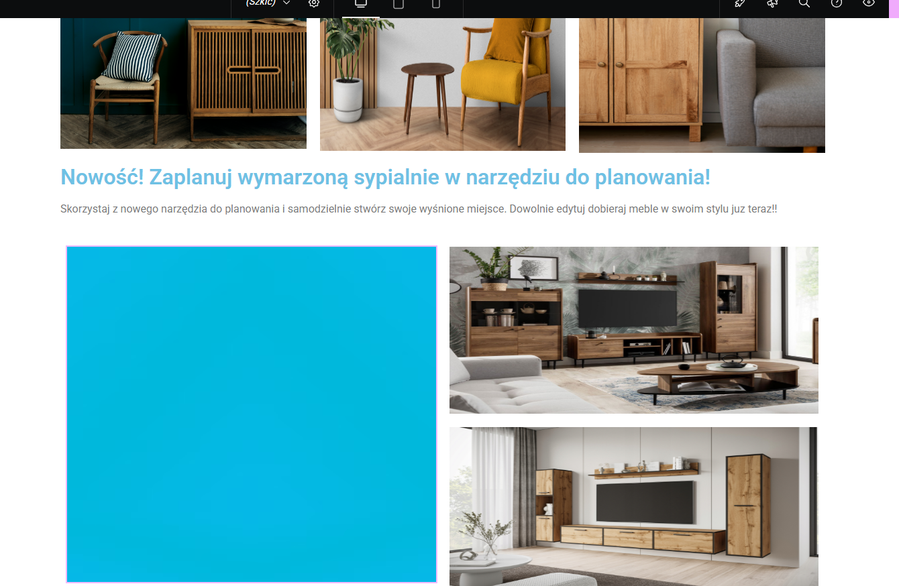

Konfiguracja WooCommerce

W celu konfiguracji wykonałem kroki, które były proponowane przez WooCommerce. Niestety nie udało mi się dodać metody płatności i naliczania podatku, ponieważ te opcje nie działały (najprawdopodobniej przez to że stronę mam postawioną na XAMP’ie). Po wstępnej konfiguracji przystąpiłem do dodania produktów, które znajdą się na stronie i odpowiednio dla każdej mojej kategorii ubraniowej je dodałem.

Instalacja Blocksy
Zainstalowałem wtyczkę i przystąpiłem do wybrania szablonu strony startowej. Zdecydowałem się na szablon ,,Furniture”, który jest kompatybilny z Elementor’em.

Finalny wygląd strony
